Муниципальное автономное дошкольное образовательное учреждение

«Кондратовский детский сад «Ладошки»

Консультация для родителей

**«Развитие сенсорных способностей у детей раннего возраста через дидактические игры»**

Подготовила: Куташева А.С.

      Сенсорное развитие ребенка – это развитие его, восприятия и формирование представлений о внешних свойствах предметов: их форме, цвете, величине, положении в пространстве, а также запахе, вкусе. Сенсорное воспитание, направленное на обеспечение полноценного сенсорного развития, является одной из основных сторон дошкольного воспитания.

      Ранний возраст – самое благоприятное время для сенсорного воспитания, которое обеспечивает полноценное восприятие окружающего мира, что способствует умственному, физическому, эстетическому развитию детей. Лучший способ развивать и закреплять сенсорные навыки у ребенка – превращать любые занятия и обязанности в игру, т. к. предметная игра является ведущим видом деятельности и основой становления ребенка до 3 лет.

      Следовательно, главное в этом возрасте – обогащение чувственного опыта, необходимого для полноценного восприятия окружающего мира, и в первую очередь – пополнение представлений о свойствах предметов: их цвете, форме, величине окружающих предметов, положении в пространстве и т.п.

      Чтобы детство наших детей было счастливым, основное, главное место в их жизни должна занимать игра. В детском возрасте у ребёнка есть потребность в игре. И её нужно удовлетворить не потому, что делу – время, потехе – час, а потому, что играя, ребёнок учится и познаёт жизнь.

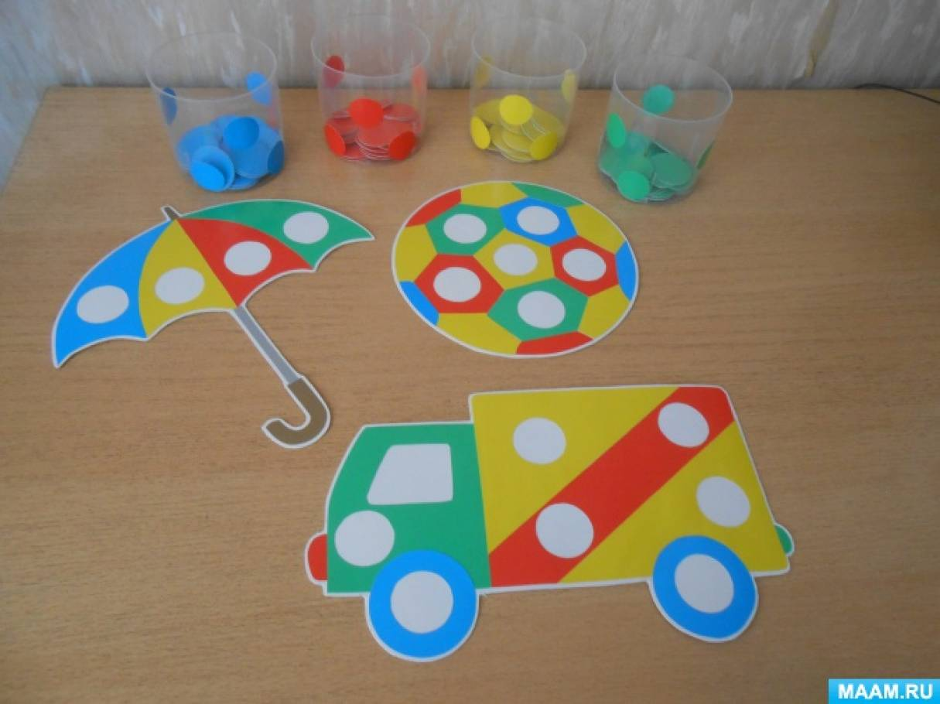Дидактические пособия можно сделать самим дома, ведь раньше во многих семьях существовала чудесная традиция – делать игрушки своими руками из ненужных вещей. Конечно, в былые времена это происходило, скорее, по причине дефицита и других объективных факторов. Сейчас семейные поделки – редкость, а если позволить крохе принять посильное участие в их изготовлении, то игры принесут двойную пользу и играть в них будет еще интересней.